直播带货，最重要的是重视预热和有效引流，预热是保证开播流量的基础，直播推广是新增粉丝的重要手段。
从大盘数据看，粉丝对于直播间的贡献很大，而新增粉丝对直播带货影响更大，通常情况下，预热期新增粉丝>老粉丝>非粉丝。因此，巧用直播推广进行预热，不仅能够一键加热直播间提高观看量，更是对消费者进行种草的必备环节，最终影响直播间带货的成交额。
目前，从以下4个直播入口进入直播间后的上下滑位置已接入直播推广，不仅是直播商家的机会，也是提升销售额的秘技之一，使用【直播推广】可以快速获取直播域内高直播心智的精准用户。
直播间【上下滑】位置示例
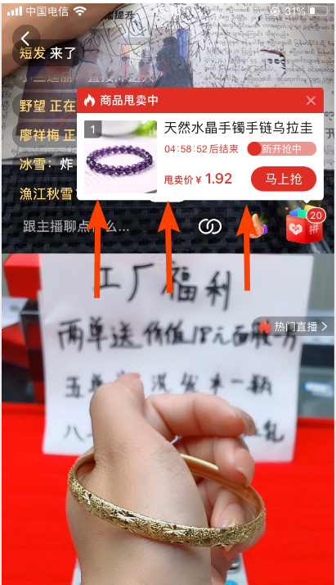
下面我们具体介绍一下新增流量入口：
位置1：商品详情页直播悬浮框
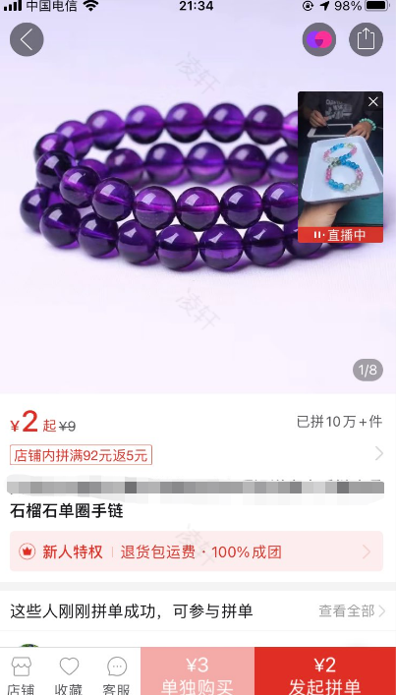
位置2：直播tab-直播间
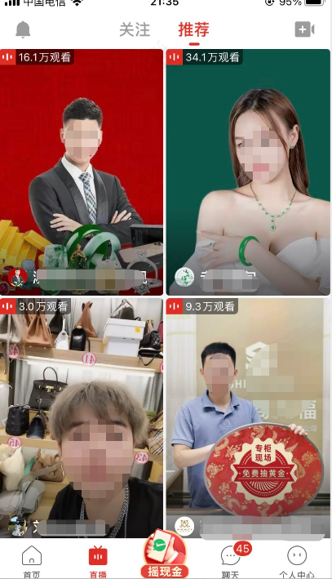
位置3：店铺页-悬浮窗
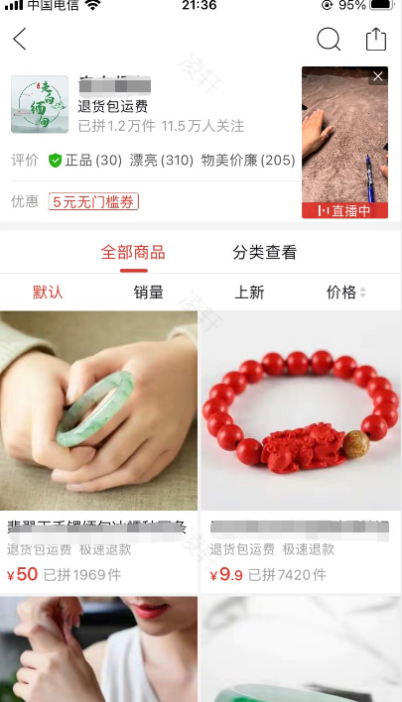
位置4：聊天tab-直播间
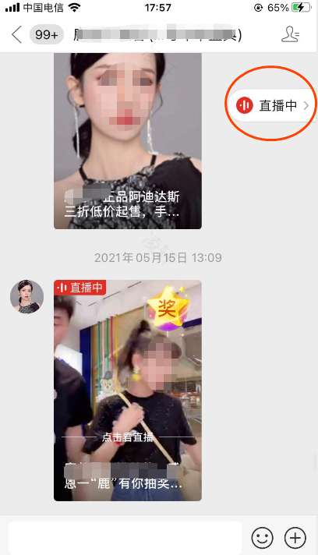
【行业优质案例】
1、珠宝行业：
头部商家已经敏锐发掘到直播推广的优质红利流量，本周单日直播推广流量提升100%+，拿量同时效果也大幅提升50%以上，还在等什么，赶快加大你的直播推广计划投放力度吧！
量大！价低！质优！速来~
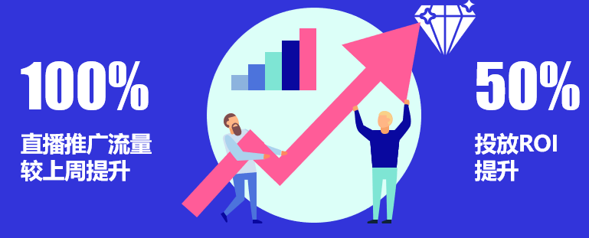
某珠宝直播商家——注重优化型
抓住这段时间直播推红利，每日坚持直播，坚持直播推广的投放和优化，点击单价稳步降低，广告流量和直接成交额持续提升！
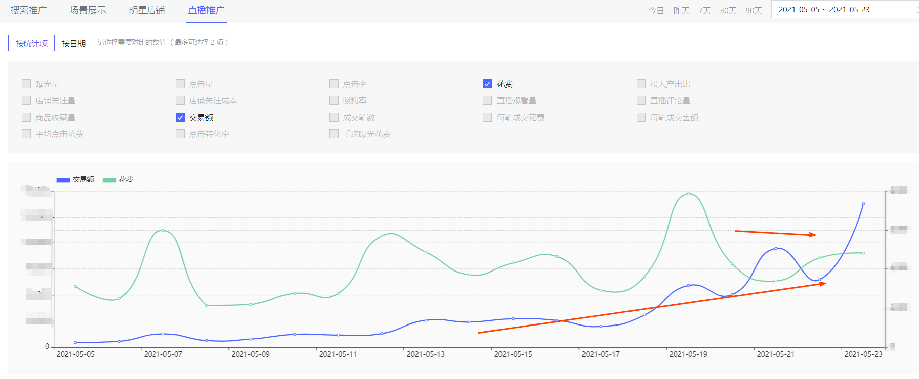
2、饰品行业：
某饰品直播商家——霸气充值型
商家抓住该段时间直播推广流量红利，24号当天直播推广进直播间点击量达25万+，平均点击成本从5月初的0.25元降到24号的9分钱！为直播间直接带来大量精准直播用户，直播间人气爆棚，在当天直播推荐及行业榜单前列，撬动大量免费直播流量，当天直播间产出几十万+！流量红利期，先入场先受益。（直播推广量大、便宜，必须要有一定消耗规模，才能爆单）
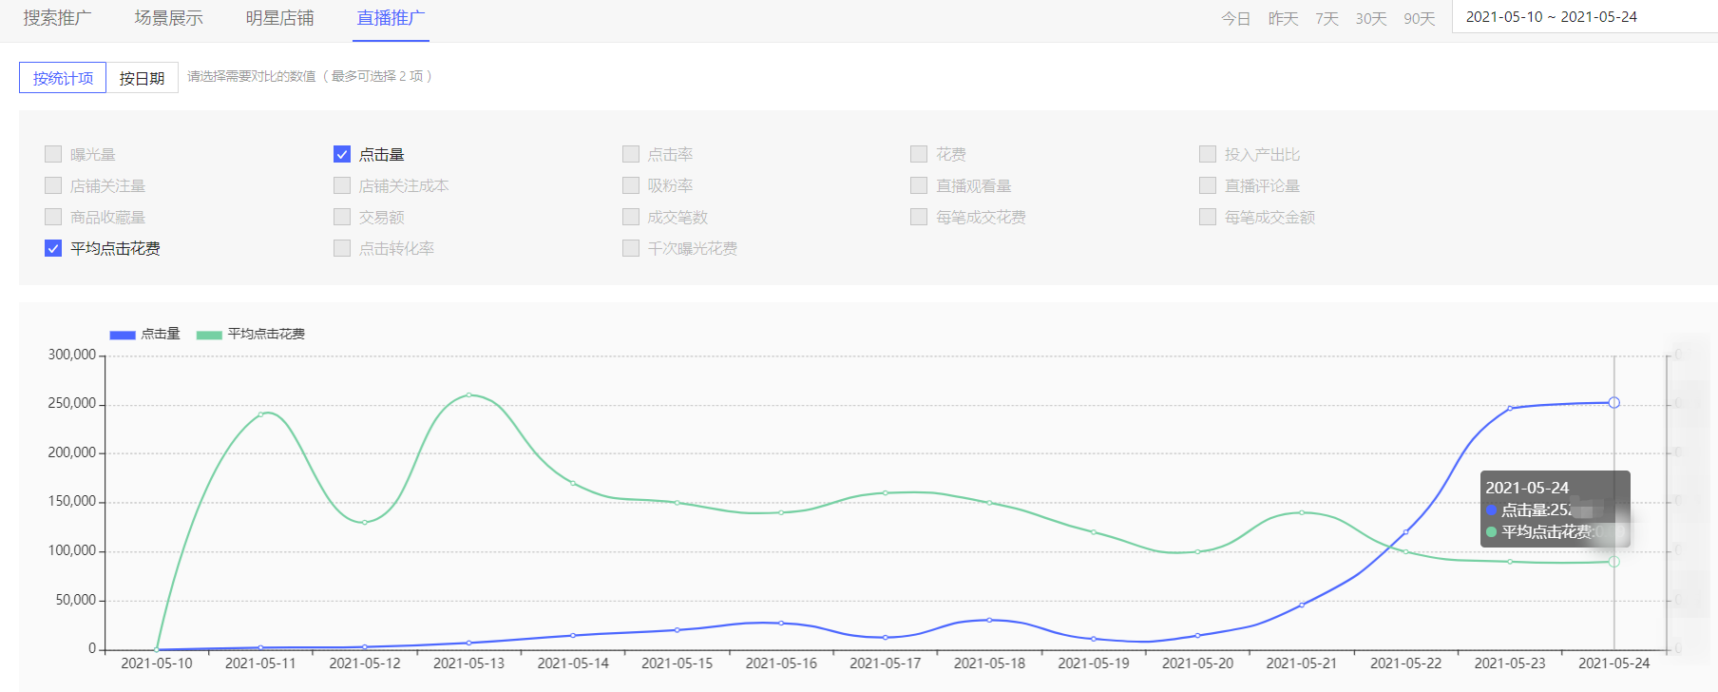
某箱包行业商家——吸粉+订单双双起飞
每天坚持使用手机端直播推广，操作方便又快捷，在本月直播推广接入更多优质流量后，投产持续大幅提升，同时吸粉成本还大大降低了！
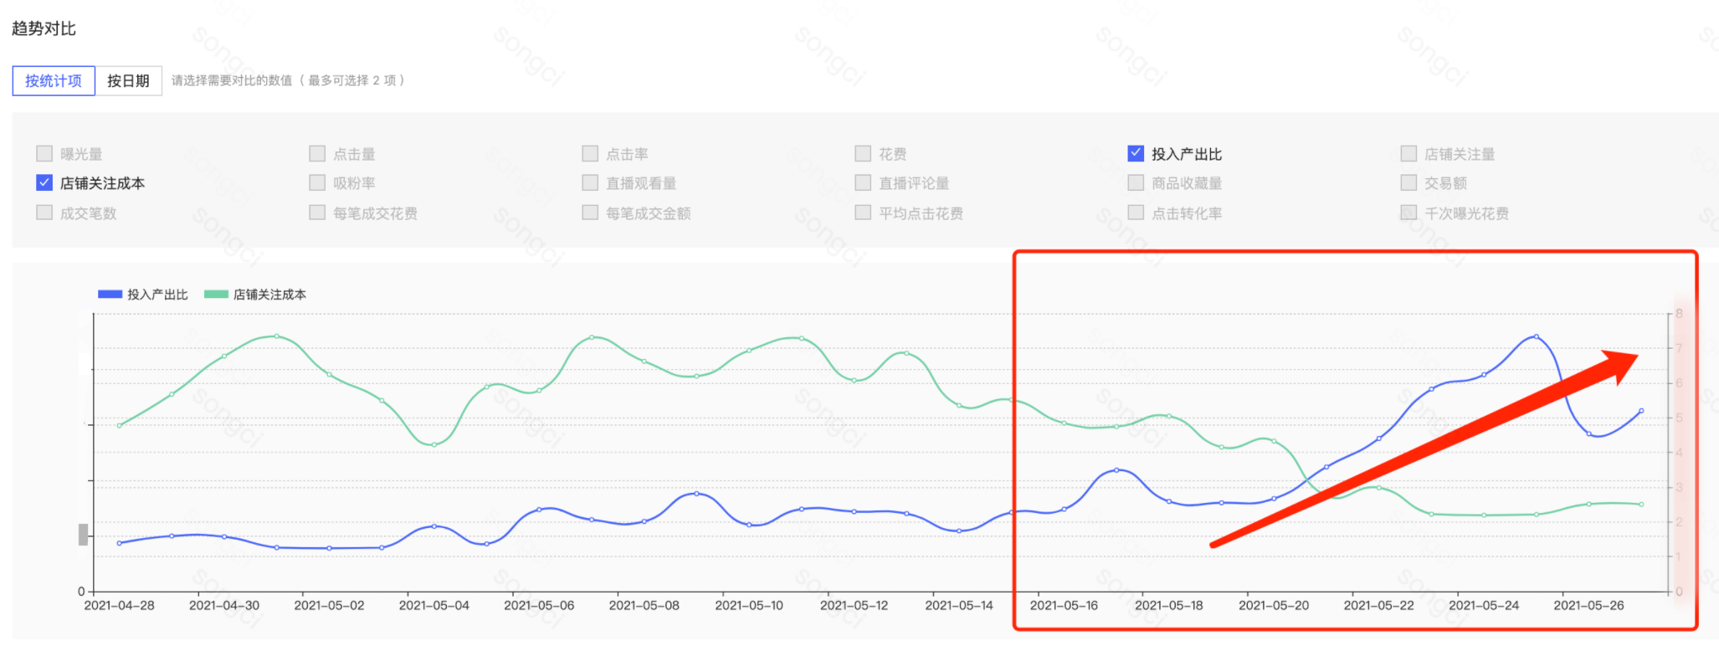
4、大家装行业：
某床上用品行业商家——交易额快速提升
商家类型：商家主做夏凉被，四件套，床垫，床盖；材质：长绒棉
客单价：商家店铺货品类型丰富，客单价有低价款19.9元，中高客单价150元+，高客单价500元+，便于不同的消费者进行选择；直播带货时，中高客单价成交较多。
数据效果：商家每日直播5小时以上，通过直播推广引导的GMV可占全店70%+，7天ROI 6.7；
拉新效果：直播推广引导的直播间UV可达10万+，店铺关注量1万+，引流与关注成本极低，直播推广需要达到一定规模，消费者转化才更好；
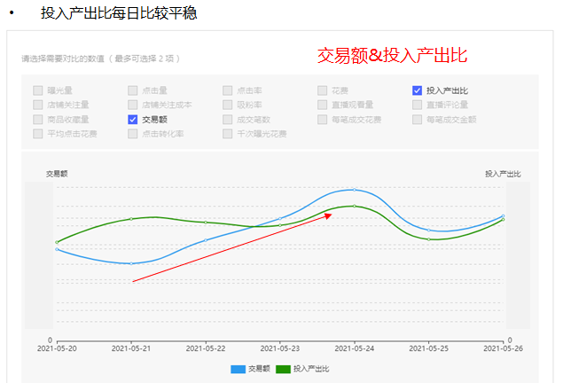
5、女装行业
【店铺情况】
河北商家，主要做：妈妈装，客单跨度较大（40-200），每天固定时段直播。
2021年2月开店，4月开始推广，截止5月中，已积累粉丝13万+。
【推广操作】直播推广为主
直播消耗占总消耗60%；搭配CPC搜索&场景推广
核心模式：多个极速推广计划，搭配DMP工具（DMP开通门槛：近30天广告花费满6000元，系统3天左右自动开通）
【关键技巧分享】
1）直播推广-自动推广制定每日分时计划，设置日限额和开启时段。
2）直播推广-极速推广，开播时建立多个极速推广计划快速扩量，提升转化和ROI
3）坚持直播，固定时段，巩固用户心智，逐步提升店铺直播权重。稳步提升直播消耗，积累店铺私域人群池
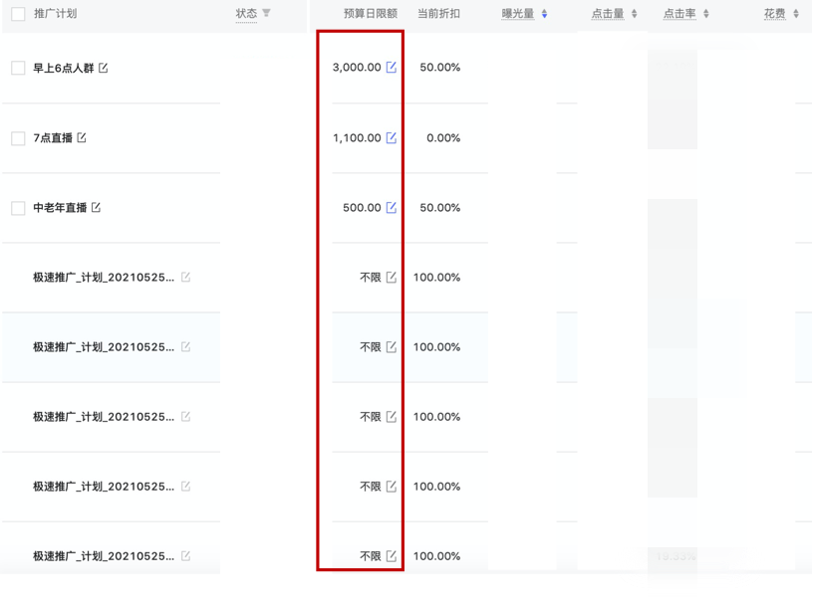
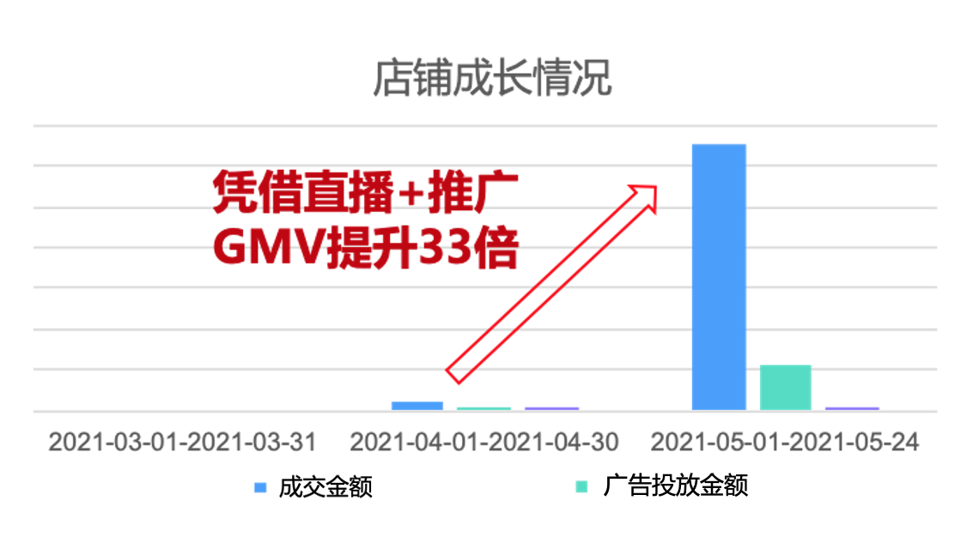
【常见问题Q&A】
Q：直播推广相关基础知识课程
A：直播推广使用手册 https://shuyuan.pinduoduo.com/courseDetail/950
Q：直播推广怎么暂停不了？
A：如果是电脑端推广后台-直播推广的标准计划，每个计划都是有暂停按钮的（可以计划左侧勾选，然后暂停，也可以计划往右拉，点暂停按钮暂停）。
如果是直播app端购买的极速推广订单，那么在推广订单金额消耗完或达到推广时长时，推广停止。（如要强制暂停计划，需要下播再上播）
Q：直播推广计划显示无推广中单元/未直播推广暂停/创意被驳回是什么情况？
A：
①若提示推广创意“待审核”，那么需要适当等待，部分时段遇到开播开始推广创意多，可能会有审核较慢的情况。
②若提示推广创意“被驳回”，请鼠标悬停到被驳回红字上，会有相关原因提示，针对原因进行修改。
③已直播了但是提示“未直播暂停推广”，检查下网络是否有延迟，是否因为录播等原因被系统识别为非直播。
④若提示“无推广中单元”：
1.检查直播间小红盒是否没有挂商品链接，要求小红盒内有属于店铺自己的商品链接3个以上；
2.没有讲解中的商品或者小红盒仅有秒拼链接，需要增加链接或者设置讲解中的宝贝；
3.录播或回放，需要直播，录播内容无法推广，且录播的直播间无法获得直播体系公域推荐流量。

